Présentation du portfolio

**Fonctionnalités et maquettes**

Table des matières

2 Liste des fonctionnalités 2

3 Fonctionnalités en détail 3

3.1 Les internautes non connectés doivent pouvoir 3

3.1.1 Visualiser ma présentation personnelle et télécharger mon C.V. 3

3.1.2 Accès à la page Linkedin. 3

3.1.3 S’inscrire et se connecter. 4

3.1.4 Visualiser les différents projets réaliser par le propriétaire du portfolio 5

3.1.5 Visualiser les différentes recommandations professionnelles 5

3.1.6 Contacter le propriétaire du portfolio via le formulaire de contact 5

3.1.7 Avoir le choix de la langue du portfolio (Française ou Anglaise). 6

3.2 Les internautes connectés doivent pouvoir 6

3.2.1 Déposer une recommandation professionnelle. 6

3.2.2 « Aimer » une recommandation professionnelle. 7

3.2.3 Se déconnecter du portfolio. 7

3.3 Les administrateurs doivent pouvoir 7

3.3.1 Recevoir les courriels des internautes envoyer depuis le formulaire de contact sur son email. 7

3.3.2 Se déconnecter du portfolio depuis le panel d’administration 7

3.3.3 Retourner à la page d’accueil du portfolio depuis le panel d’administration 7

3.3.4 Accéder au panel d’administration du portfolio 7

3.3.5 Ajouter un projet au portfolio 8

3.3.6 Gérer les projets présenter sur le portfolio 8

3.3.7 Gérer les recommandations professionnelles 9

3.3.8 Gérer les comptes des internautes enregistrer 9

# Liste des fonctionnalités

Nous avons identifié les utilisateurs suivants :

* Les internautes non connectés
* Les internautes connectés
* Les administrateurs

Les internautes non connectés doivent pouvoir :

* Visualiser ma présentation personnelle et télécharger mon C.V.
* Avoir accès à la page **LinkedIn.**
* S’inscrire et se connecter.
* Visualiser les différents projets réaliser par le propriétaire du portfolio.
* Visualiser les différentes recommandations professionnelles.
* Contacter le propriétaire du portfolio via le formulaire de contact.
* Avoir le choix de la langue du portfolio (**Française** ou **Anglaise).**

Les internautes connectés doivent pouvoir :

* Déposer une recommandation professionnelle.
* « Aimer » une recommandation professionnelle.
* Se déconnecter du portfolio.

Les administrateurs doivent pouvoir :

* Recevoir les courriels des internautes envoyer depuis le formulaire de contact sur son email.
* Se déconnecter du portfolio depuis le panel d’administration
* Accéder au panel d’administration du portfolio.
* Ajouter un projet au portfolio.
* Gérer les projets présenter sur le portfolio
* Gérer les recommandations professionnelles.
* Gérer les comptes des internautes enregistrer.
* Retourner à la page d’accueil du portfolio depuis le panel d’administration.

# Fonctionnalités en détail

## Les internautes non connectés doivent pouvoir

### Visualiser ma présentation personnelle et télécharger mon C.V.

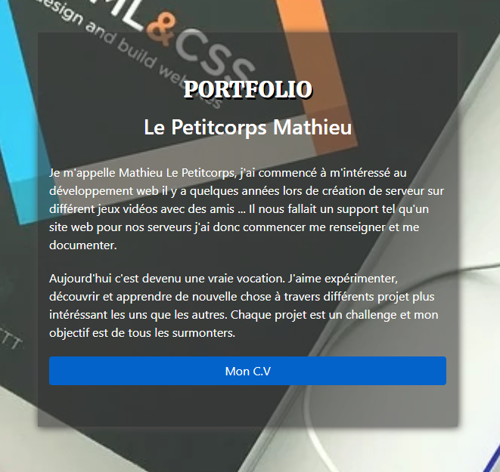

Le contenu est positionné en haut de page en dessous de la barre de navigation la présentation et le lien de téléchargement du C.V ne sont pas des données dynamiques.

### Accès à la page Linkedin.

Le lien est positionné dans le pied de page et n’est pas une donnée dynamique.



### S’inscrire et se connecter.

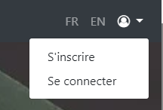

Lorsque l’utilisateur effectue une action de clique sur « S’inscrire » un Pop – Up apparait et lui demandant plusieurs informations (Nom, Prénom, Email, Mot de passe).

Lorsqu’il effectue une action de clique sur « Se connecter » un Pop – Up apparait et lui demande son email et son mot de passe pour s’identifier.

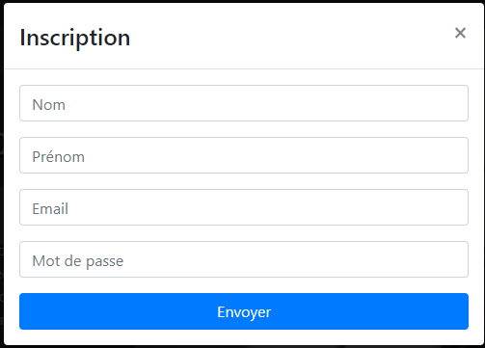

Une fois que l’internaute à renseigner les différents champs du formulaire et valider ses informations aucun email de confirmation ne sera envoyer à l’internaute.

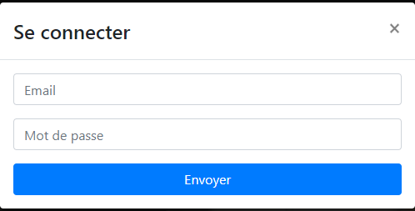Une fois que l’internaute inscrit il pourra se connecter à l’aide de son email et son mot de passe une fois la connexion confirmée il sera redirigé vers la page d’accueil du portfolio.

### Visualiser les différents projets réaliser par le propriétaire du portfolio

Les projets afficher sont du contenu dynamique gérer par les administrateurs ils sont répertoriés dans une catégorie selon le projet.

Un survol de la souris sur un projet lui permettra de visualiser une courte description du projet ainsi que son Nom.

L’internaute pourra également cliquer sur le projet pour être rediriger dessus.

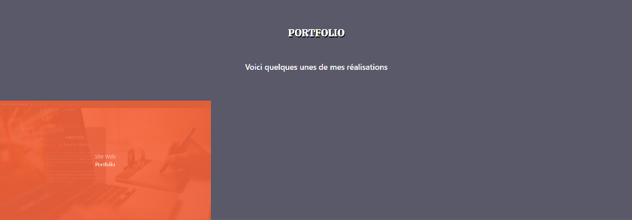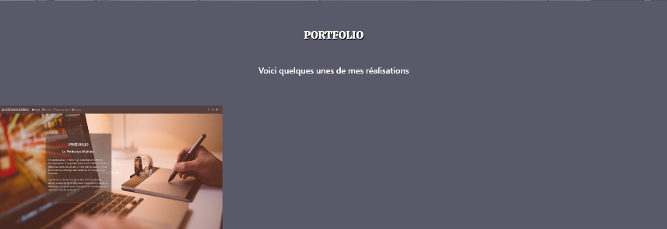

### Visualiser les différentes recommandations professionnelles

Les recommandations professionnelles sont du contenu dynamique qui affiche l’avis de professionnel.

Un internaute non connecté aura uniquement la possibilité de visualiser les différentes recommandations et ne pourra pas « aimer » ou en rédiger une.



### Contacter le propriétaire du portfolio via le formulaire de contact

Pour contacter le propriétaire du portfolio l’internaute devra renseigner quelque information (Nom, Email, Objet de l’email et son contenu) et accepter la politique de confidentialité en cochant la case en bas du formulaire. Une fois son email envoyer le propriétaire du portfolio recevra l’email

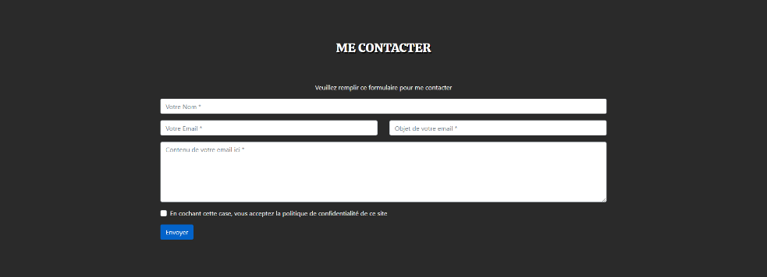

### Avoir le choix de la langue du portfolio (Française ou Anglaise).

La langue par défaut du portfolio est en Français.

Pour choisir sa langue il suffira de cliquer sur le bouton « FR » pour Français et « EN » pour Anglais, le choix de la langue par l’internaute sera sauvegardé.



## Les internautes connectés doivent pouvoir

### Déposer une recommandation professionnelle.

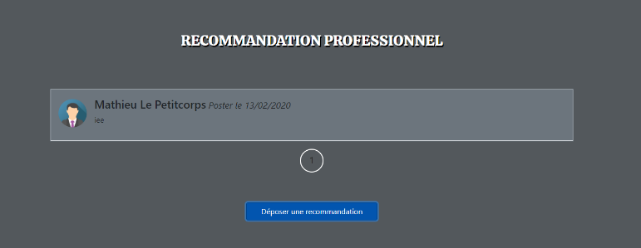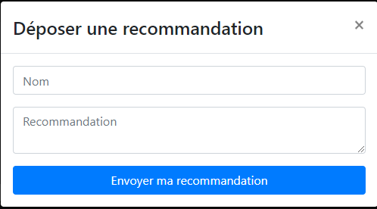Maintenant que l’utilisateur est connecté il peut déposer une recommandation en cliquant sur le bouton « déposer une recommandation » un Pop-Up apparait en lui demandant quelque informations (Nom, Recommandation) une fois envoyer la recommandation apparait directement et l’internaute est rediriger sur la page d’accueil

### « Aimer » une recommandation professionnelle.

Lorsque qu’une recommandation sera poster sur le portfolio les internautes pourrons « aimer » la recommandation.

### Se déconnecter du portfolio.

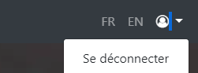Pour se déconnecter l’internaute devra cliquer sur « Se déconnecter » dans le menu déroulant en haut à droite de la page. En se déconnectant il sera redirigé vers la page d’accueil.

## Les administrateurs doivent pouvoir

### Recevoir les courriels des internautes envoyer depuis le formulaire de contact sur son email.

Lorsque qu’un internaute utilise le formulaire de contact et l’envoie les administrateurs reçoivent le contenu sur son email. L’internaute ne recevra pas de copie du mail ou de confirmation d’envoie.

### 

### Se déconnecter du portfolio depuis le panel d’administration

### Retourner à la page d’accueil du portfolio depuis le panel d’administration

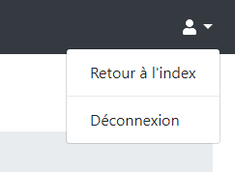De la même manière qu’un internaute sur la page d’accueil un administrateur pourra se déconnecter de son compte depuis le panel d’administration et sera rediriger directement sur l’index.

### Accéder au panel d’administration du portfolio

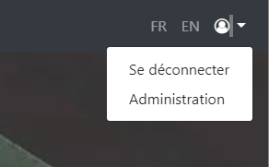Un administrateur pourra avoir accès au panel d’administration via le menu déroulant en haut à droite de la page, il sera redirigé vers le panel en cliquant sur « Administration ».

### Ajouter un projet au portfolio

Pour ajouter un projet l’administrateur devra cliquer sur « Ajouter un projet » un Pop-Up apparaitra en lui demandant quelque information (Nom du projet, URL d’une image de présentation du projet, une courte description et la catégorie du projet (les catégories de projet son prédéfini l’administrateur ne pourra 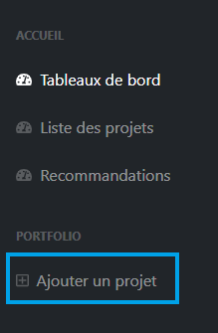pas en rajouter) une fois cela terminer il n’aura plus qu’à poster le projet sur le portfolio en cliquant sur le bouton « Poster le projet sur le portfolio » et sera rediriger sur l’accueil du panel d’administration.

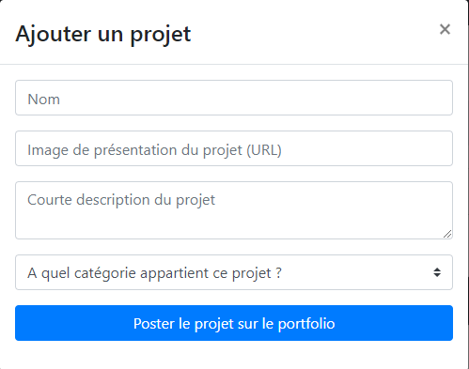

### Gérer les projets présenter sur le portfolio

Pour gérer les projets présenter sur le portfolio via le panel d’administration les administrateurs devront cliquer sur « Liste des projets », un administrateur ne sera pas en capacité d’éditer un projet qui à été poster il devra le supprimer et recréer le projet en question. (Un projet supprimer ne sera pas récupérable !)

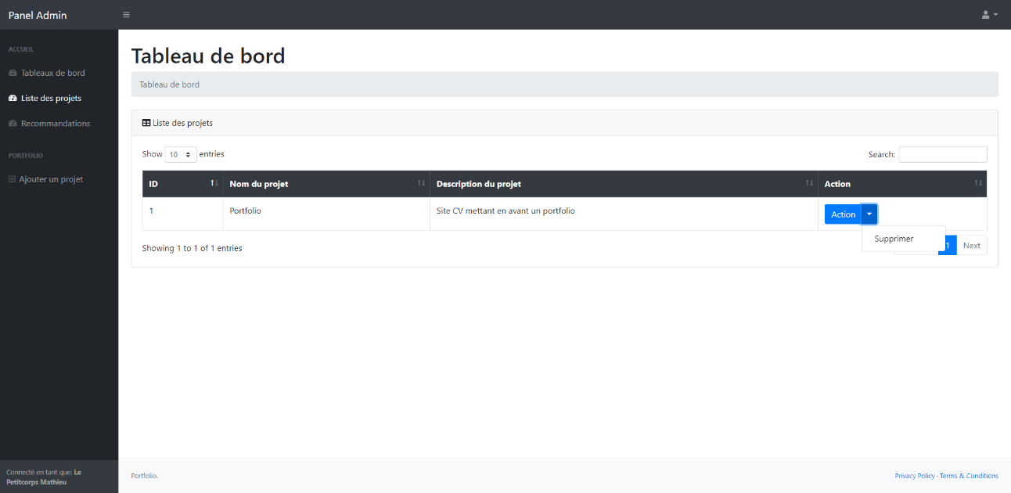

### Gérer les recommandations professionnelles

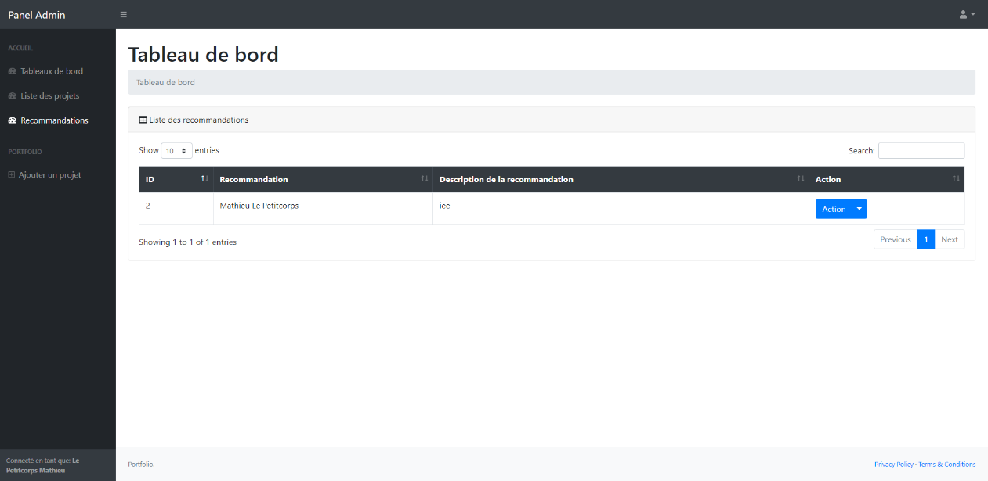Pour gérer les recommandations professionnelles du portfolio via le panel d’administration les administrateurs devront cliquer sur « Recommandation », un administrateur ne sera pas en capacité d’éditer une recommandation qui a été poster une recommandation supprimer ne sera pas récupérable !

### Gérer les comptes des internautes enregistrer

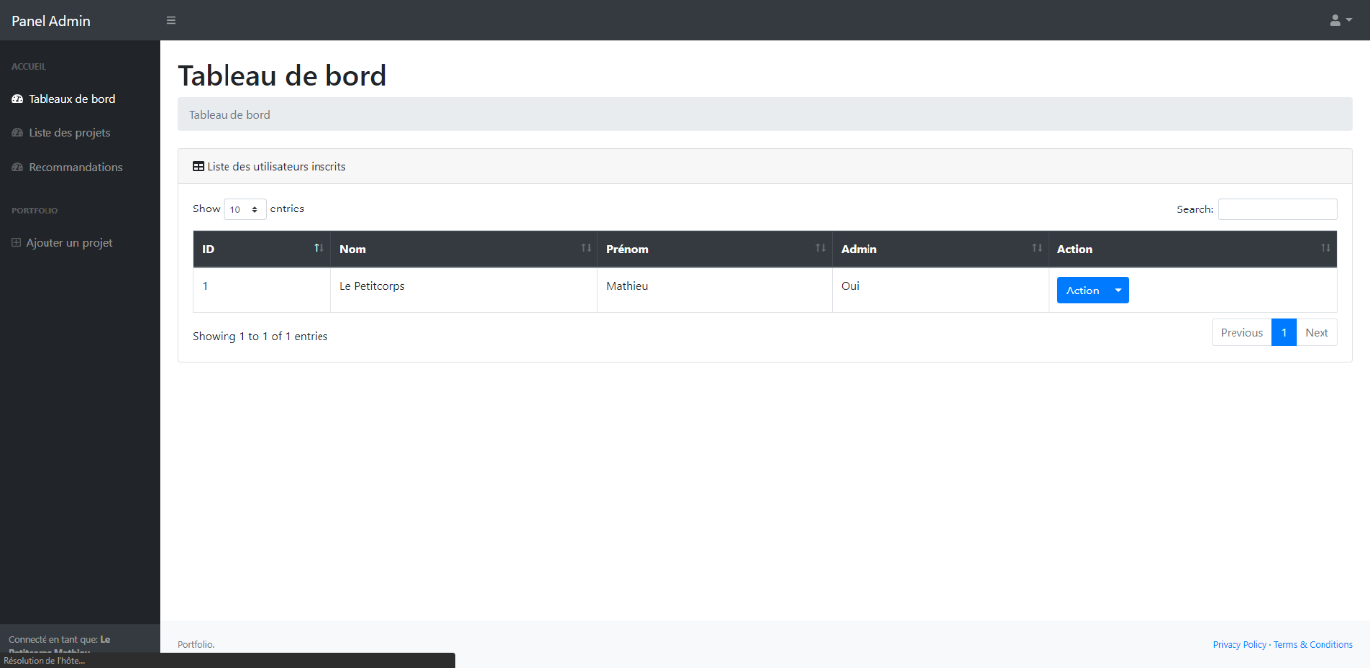Lors de son arriver sur le panel d’administration les administrateurs arriveront directement sur la page qui permet de gérer les internautes enregistrer. Un administrateur ne pourra pas modifier les informations d’un internaute il pourra uniquement supprimer les comptes.